Санкт-Петербургский государственный университет

Экономический факультет

Кафедра Информационных систем в экономике

ОТЧЕТ О ПРОХОЖДЕНИИ УЧЕБНОЙ ПРАКТИКИ

**Проектирование базы данных для сети спортивных залов**

Выполнил:

Студент 2 курса бакалавриата,

обучающийся по программе

38.05.05 Бизнес-информатика

Кустарев Александр Павлович

/__________________________/

Руководитель практики от кафедры:

К.э.н., доцент

Егорова Ирина Евгеньевна

/__________________________/

Санкт-Петербург

2024

Оглавление

1. Введение 2

1.1. Цель работы 2

1.2. Задачи 2

2. Анализ экономической предметной области проектирования 3

2.1. Описание области проектирования 3

2.2. Ограничения предметной области 3

2.3. Определение информационных потребностей пользователей 4

2.4. Схема документооборота предметной области 4

3. Проектирование базы данных (информационного обеспечения) 5

3.1. Анализ входной и выходной информации 5

3.2 Моделирование данных 7

3.2.1. Определение информационных объектов 7

3.2.2. Нормализация информационных объектов 8

3.2.3. Описание типов используемых данных 15

4. Машинная реализация в среде СУБД PostgreSQL 16

4.1. Формирование таблиц в среде СУБД PostgreSQL 16

4.2. Разработка схемы базы данных 16

4.3. Разработка запросов 17

5. Заключение 17

# 

# Введение

# Цель работы

Целью учебной практики является разработка базы данных для информационной поддержки деятельности сети спортивных залов.

# Задачи

Основные задачи:

1. Анализ основных процессов деятельности спортивного зала, выделение организационно-штатной структуры, ролей и их функций.
2. Структуризация ограничений предметной области, влияющих на состав объектов базы данных.
3. Определение требований к системе через информационные потребности пользователей.
4. Анализ информационных потоков и выделение информационных объектов
5. Разработка модели данных.
6. Реализация проекта в среде СУБД POSTGRESQL и создание пользовательского приложения.

# Анализ экономической предметной области проектирования

# Описание области проектирования

Сеть тренажерных залов. В каждом зале записано много клиентов, которые купили абонементы. Также в каждом зале работает много сотрудников. В каждом зале есть групповые занятия и занятия с тренером, которые ведет 1 человек, на групповые занятия могут записаться много клиентов, на занятие с тренером может записаться только 1 человек. В каждом спортзале может быть много занятий с тренером и групповых занятий. В каждом зале есть расписание групповых занятий. Еще в зале есть магазин, в каждом зале только 1 магазин, в котором на кассе работает только 1 сотрудник. В одном магазине может быть много продуктов, и 1 продукт может быть в разных магазинах сети залов.

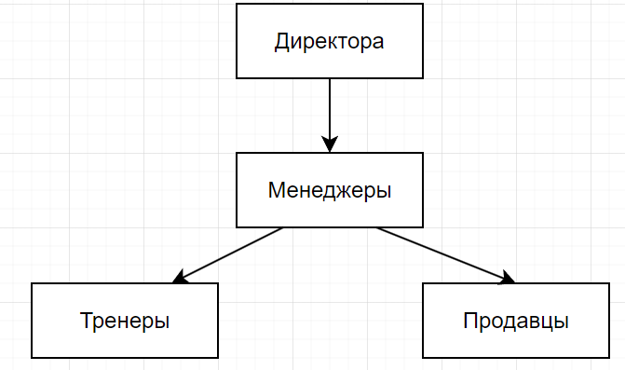

# Ограничения предметной области

1. Общие сведения о менеджерах хранятся в справочнике сотрудников. О каждом менеджере хранятся следующие данные: ФИО, дата рождения, заработная плата, должность. Каждый менеджер работает только в одном зале
2. Общие сведения о тренерах хранятся в справочнике сотрудников. О каждом тренере хранятся следующие данные: ФИО, дата рождения, заработная плата, должность. Каждый тренер может проводить как индивидуальные занятия, так и групповые. Каждый тренер работает только в одном зале.
3. Общие сведения о продавцах хранятся в справочнике сотрудников. О каждом продавце хранятся следующие данные: ФИО, дата рождения, заработная плата, должность. Каждый продавец работает в одном магазине.
4. Общие сведения о клиентах хранятся в справочнике клиентов. О каждом клиенте хранятся следующие данные: ФИО, пол, дата рождения, возраст. Каждому клиенту присваивается уникальный ID клиента. Клиент может быть записан в нескольких группах на групповые занятия, и только на одно занятие с тренером. Пол у клиента может быть только “м” или “ж”
5. Общие сведения о групповых занятиях хранятся в справочнике занятий. О каждом групповом занятии хранятся следующие данные: Название занятия, цена. Каждому групповому занятию присваивается уникальное название.

Определение информационных потребностей пользователей

На основании общего описания предметной области, ее ограничений, а также рассмотренной организационно-штатной структуры определим информационные потребности пользователей:

* Информационная система должна решать следующие основные задачи: ведение справочной информации о сотрудниках, клиентах, групповых и индивидуальных занятиях.
* Информационная система должна обеспечить быстрый доступ к хранящимся в ней данным различным группам пользователей, иначе говоря, должна иметь понятный интерфейс.

Перечислим информационные потребности пользователей:

Таблица 1 Информационные потребности пользователей

|  |  |
| --- | --- |
| Пользователь | Функции |
| Менеджер | Просмотр личных данных клиентов и сотрудников |
| Тренер | Получение информации об индивидуальных и групповых занятиях, а также личной информации о клиентах, записанных на индивидуальные или групповые занятия |
| Продавец | Получение информации о товарах в наличии |
| Клиент | Получение информации о групповых и/или индивидуальных занятиях, на которые записан клиент |

# 2.4. Схема документооборота предметной области

Схема документооборота спортивной школы представлена в Таблице 1.

Таблица 2 Документооборот предметной области.

|  |  |
| --- | --- |
| Документ | Правила ведения документа |
| Договор о трудоустройстве | ID договора соответствует ID сотрудника спортзала – номер уникален;  В заявлении сотрудник указывает ФИО, контактные данные, желаемую должность. |
| Договор о покупке абонемента | В договоре клиент указывает ФИО, пол, дата рождения, возраст |
| Договор о покупке индивидуального занятия с тренером | В договоре указывается ID зала, ID сотрудника, ID клиента, |
| Договор о покупке места в группе на групповое занятие | В договоре указывается ID группы, ID клиента, Название занятия, ID сотрудника |

# Проектирование базы данных (информационного обеспечения)

# 3.1. Анализ входной и выходной информации

Входная информация представлена в справочниках и оперативных документах.

Структура справочников представлена в таблице Справочники.

Таблица3.Справочники

|  |  |
| --- | --- |
| **Наименование справочника** | **Реквизиты** |
| Справочник спортзалов | Город  Время открытия  Время закрытия  Адрес  Номер телефона |
| Справочник клиентов | ID клиента  Фамилия  Имя  Отчество  Пол  Дата рождения |
| Справочник магазинов | ID магазина  ID спортзала  Название магазина |
| Справочник занятий | ID занятия  Название занятия  Цена за занятие |
| Справочник сотрудников | ID сотрудника  ID зала  Фамилия  Имя  Отчество  Заработная плата  Должность |

# 3.2 Моделирование данных

# 3.2.1. Определение информационных объектов

Таблица 4. Информационные объекты.

|  |  |
| --- | --- |
| Информационный объект | Атрибуты |
| Спортзалы | ID спортзала  Город  Время открытия  Время закрытия  Адрес  Номер телефона |
| Сотрудники | ID сотрудника  ID спортзала  Фамилия  Имя  Дата рождения  Отчество  Заработная плата  Должность |
| Абонементы | ID абонемента  ID спортзала  ID клиента  ID тарифа  Количество месяцев  Количество дней заморозки  Цена  Дата покупки  Дата начала действия  Активен/неактивен  Фамилия  Имя  Отчество  Пол  Дата рождения |
| Группы | ID группы  ID спортзала  ID сотрудника  Название занятия  Цена |
| Занятия с тренером | ID занятия с тренером  ID зала  ID сотрудника  ID клиента  Цена за занятие  Тип занятия |
| Магазины | ID магазина  ID зала  ID сотрудника  Название магазина |
| Товары | ID товара  Наименование товара  Цена |

# 3.2.2. Нормализация информационных объектов

Для дальнейшей работы по проектированию и разработке базы данных выделенные выше сущности необходимо нормализовать (привести к третьей нормальной форме). Для это установим функциональные связи.

**Абонементы**

ID абонемента

ID спортзала

ID клиента

ID тарифа

Количество месяцев

Количество дней заморозки

Цена

Дата покупки

Дата начала действия

Активен/неактивен

Фамилия

Имя

Отчество

Пол

Дата рождения

При анализе первой сущности все атрибуты атомарны, но нарушена 3НФ. Выделим новые сущности:

**Абонементы**

ID абонемента

ID спортзала

ID клиента

ID тарифа

Срок абонемента

Количество дней заморозки

Цена

Дата покупки

Дата начала действия

Активен/неактивен

**Клиенты**

ID клиента

Фамилия

Имя

Отчество

Пол

Дата рождения

Номер телефона

**Спортзалы**

ID спортзала

Город

Время открытия

Время закрытия

Адрес

Номер телефона

*Сущность* ***Спортзалы*** *находится в 3НФ*

**Сотрудники**

ID сотрудника

ID зала

Фамилия

Имя

Дата рождения

Отчество

Заработная плата

Должность

*Сущность* ***Сотрудники*** *находится в 3НФ. Из сущности Сотрудники выделим Регистр цен, в котором будут записаны цены за услуги тренера.*

**Регистр цен**

ID сотрудника

Цена за тренировку

**Группы**

ID группы

ID спортзала

ID сотрудника

Название занятия

Цена

ID клиента

*Сущность* ***Группы*** *нарушает 3НФ. Также в одну группу может быть записано несколько клиентов. Для решения этих проблем выделим новые сущности: Группы, Занятия, Группы/Клиенты. Все полученные информационные объекты находятся в 3 НФ, кроме «Группы/Клиенты». ID Клиента и ID группы не имеют прямых зависимостей.*

**Группы**

ID группы

ID спортзала

ID сотрудника

**Занятия**

Название занятия

Цена

**Группы/Клиенты**

ID Группы

ID Клиента

**Сертификаты**

ID сертификата

ID сотрудника

Название сертификата

*Сущность Сертификаты находится в 3НФ*

**Расписание**

ID тренировки

День недели

ID группы

Время начала занятия

*Сущность* ***Расписание*** *находится в 3НФ*

**Расписание тренировок**

ID в расписании

ID занятия с тренером

День недели

Время начала

*Сущность Расписание тренировок находится в 3НФ*

**Занятия с тренером**

ID занятия с тренером

ID сотрудника

ID клиента

*Сущность* ***Занятия с тренером*** *находится в 3НФ*

**Магазины**

ID магазина

ID зала

Название магазина

ID товара

*Сущность* ***Магазины***  *находится в 3НФ, но в каждом магазине может быть несколько товаров, поэтому выделим таблицу Наличие товара.*

**Наличе товара**

ID товара

ID магазина

Количество

**Товары**

ID товара

Наименование товара

Цена

*Сущность* ***Товары*** *находится в 3НФ*

Построение модели данных (ИЛМ)

В каждом зале может быть несколько купленных абонементов. Один абонемент может быть только в одном спортзале. Связь один ко многим. Связующее поле - ID спортзала.

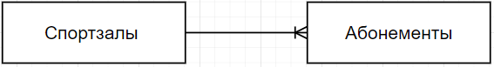

В каждом зале работает много сотрудников. Каждый сотрудник работает только в одном зале. Связь один ко многим. Связующее поле - ID зала.

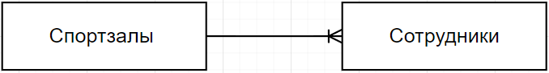

В каждом зале только один магазин. Каждый магазин работает только в одном спортзале. Связь один к одному. Связующее поле - ID спортзала.

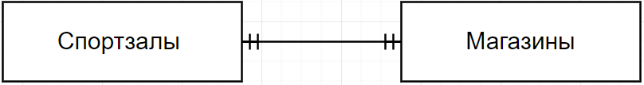

В каждом спортзале собираются несколько групп. Каждая группа занимается только в одном зале. Связь один ко многим. Связующее поле - ID зала.

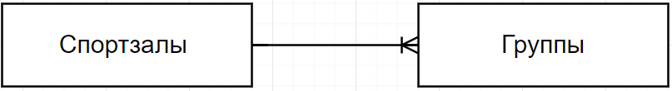

У каждого клиента может быть несколько абонементов. Каждый абонемент привязан только к одному клиенту. Савязь один ко многим. Связующее поле - ID клиента.

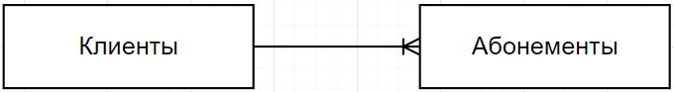

Каждый клиент может быть записан на несколько разных занятий с тренером. На каждом занятии с тренером тол ко одни клиент. Связь одни ко многим. Связующее поле - ID клиента.

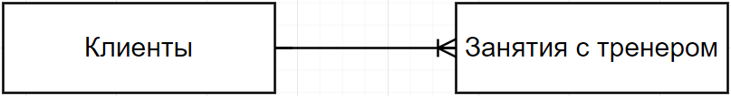

Каждый клиент может быть записан в нескольких группах.. Связь один ко многим. Связующее поле: ID клиента.

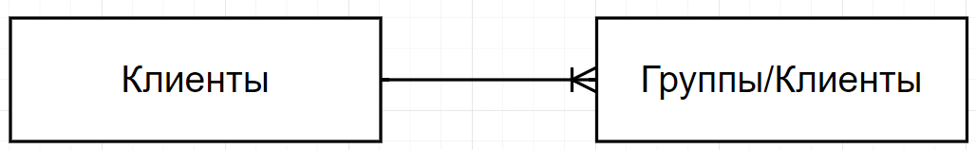

В каждой группе может быть несколько клиентов. Связь один ко многим. Связующее поле – ID группы.

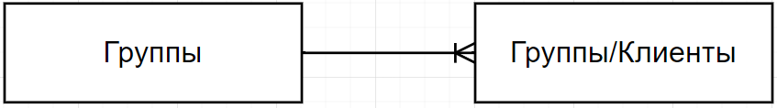

Каждый сотрудник может вести несколько групп. Каждая группа ведется только одним сотрудником. Связь один ко многим. Связующее поле - ID сотрудника.

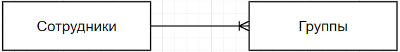

Каждый сотрудник работает только в одном магазине. В каждом магазине работает только один сотрудник. Связь одни к одному. Связующее поле - ID сотрудника.

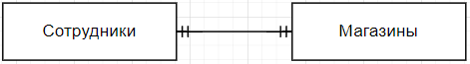

Один сотрудник может вести несколько занятий с тренером. Каждое занятие с тренером ведётся только одним сотрудником. Связь одни ко многим. Связующее поле - ID сотрудника.

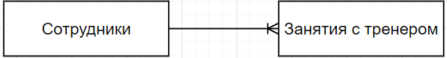

В каждом магазине может быть несколько типов товаров. Связь один ко многим. Связующее поле: ID магазина.

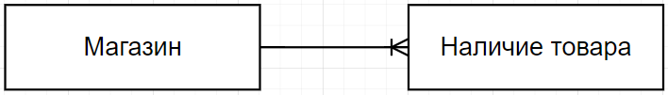

Каждый товар может быть в нескольких магазинах. Связь один ко многим. Связующее поле – ID товара

Каждая группа может заниматься несколько раз в неделю. На одну позицию в расписании может быть записана только одна группа. Связь один ко многим. Связующее поле: ID группы.

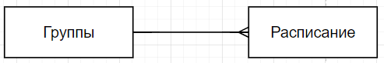

Каждое занятие может быть у разных групп, но у каждой группы только одно занятие. Связь один ко многим. Связующее поле: Название занятия.

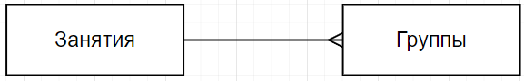

Каждый абонемент куплен только по одному тарифу. Связь один к одному. Связующее поле – ID тарифа

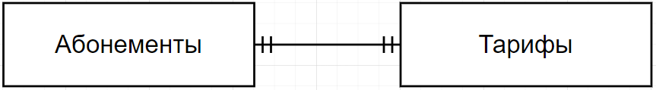

Каждый тренер может работать только по одной цене. Связь один к одному. Связующее поле – ID сотрудника

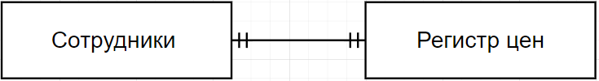

Каждое занятие с тренером может быть несколько раз в неделю. Связь один ко многим. Связующее поле – ID занятия с тренером.

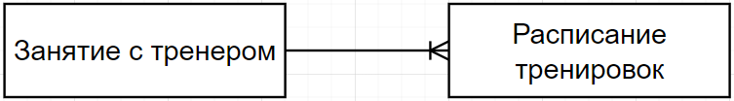

На основании анализа связей сущности можно построить информационно-логическую модель рассматриваемой предметной области.

Информационно-логическая модель имеет следующий вид:

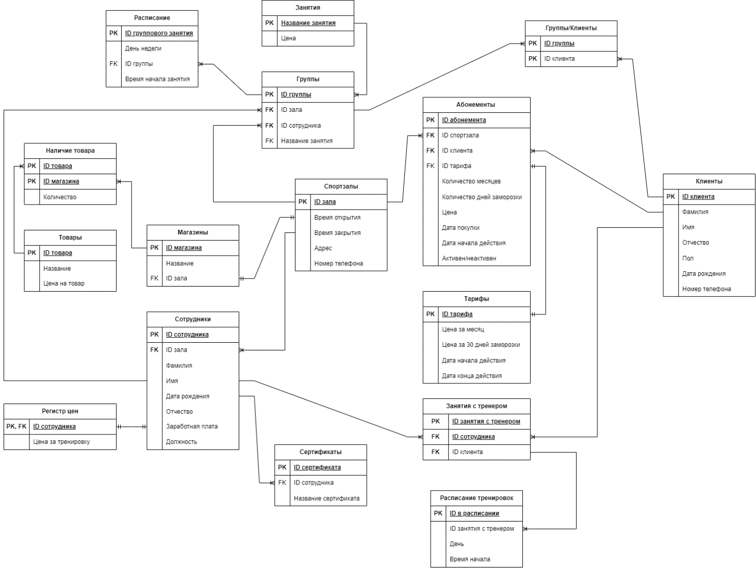 Рисунок 1 Информационно-логическая модель

# 3.2.3. Описание типов используемых данных

Таблица 5. Таблица соответствия сущностей таблицам

|  |  |  |  |  |
| --- | --- | --- | --- | --- |
| **Сущность** | **Таблица** | **Атрибуты сущности** | **Поля таблицы** | **Тип данных** |
| Спортзалы | Gym | ID_спортзала | id_gym | int |
| Город | city | Char(20) |
| Время открытия | Opening_time | time |
| Время закрытия | Closing_time | time |
| Адрес | address | chap, 150 |
| Номер телефона | phone_number | Char(20) |
| Клиенты | Clients | ID клиента | Id_client | int |
| Фамилия | surname | Char(20) |
| Имя | First_name | Char(20) |
| Отчество | patronymic | Char(20) |
| Пол | gender | Char(20) |
| Дата рождения | Date_of_birth | date |
| Номер телефона | Phone number | Char(20) |
| Абонементы | GymMembership | ID абонемента | Id_membership | int |
| ID спортзала | Id_gym | int |
| ID клиента | Id_client | int |
| Срок действия | duration | int |
| Количество дней заморозки | freezing | int |
| Цена за месяц | Price_per_month | int |
| Цена за 30 дней заморозки | Price_per_30_freezing | int |
| Цена | price | int |
| Дата начала | Start_date |  |
| Сотрудники | Employees | ID сотрудника | Id_employee | int |
| ID зала | Id_gym | int |
| Фамилия | surname | Char(20) |
| Имя | First_name | Char(20) |
| Отчество | patronymic | Char(20) |
| Дата рождения | Date_of_birth | Дата |
| Заработная плата | salary | int |
| Должность | position | Char(20) |
| Магазины | Store | ID магазина | Id_store | int |
| Название | Store_name | Char(20) |
| ID зала | Id_gym | int |
| ID сотрудника | Id_employee | int |
| Продукты | Products | ID товара | Id_product | int |
| Название | Product_name | Char(20) |
| Цена на товар | price | int |
| Группы | groups | ID группы | Id_group | int |
| ID спортзала | Id_gym | int |
| ID сотрудника | Id_employee | int |
| Название занятия | Training_name | int |
| Занятия с тренером | Individualrt | ID занятия с тренером | id_individual_tr | int |
| ID клиента | id_employee | int |
| Тип занятия | type | Char(20) |
| Цена за занятие | Price_per_training | int |
| Расписание | schedule | ID занятия | Id_training | int |
| День недели | Day_of_week | Char(20) |
| ID группы | Id_group | int |
| Время начала | Start_time | time |
| Занятия | trainings | Название занятия | Training_name | Char(20) |
| Цена за занятие | Price_per_training | int |
| Группы/клиенты | groupclient | ID группы | Id_group | int |
| ID клиента | Id_client | int |
| Наличие товара | productstore | ID магазина | Id_store | int |
| ID продукта | Id_product | int |
| Количество | quantity | int |

# 4. Машинная реализация в среде СУБД PostgreSQL

# 4.1. Формирование таблиц в среде СУБД PostgreSQL

В соответствие с разработанной информационно-логической моделью данных в СУБД PostgreSQL были сформированы таблицы: Gym, Clients, GymMembership, Employees, Store, Products, groups, Individualrt, schedule, trainings, productstore, groupclient.

# 4.2. Разработка схемы базы данных

В соответствие с ИЛМ данных и ERD-диаграммой в СУБД PostgreSQL была создана схема разрабатываемой базы данных.

При создании связей между таблицами была обеспечена целостность данных, установлено каскадное обновление полей и удаление связанных записей.

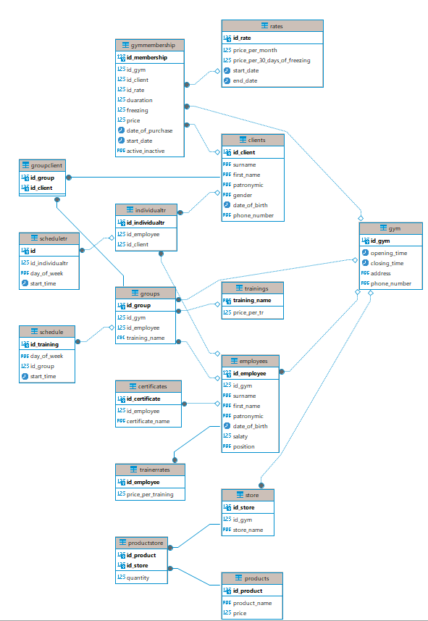

Рисунок 1 Схема данных

Все сформированные связи представляют собой связь «один-ко-многим»

Рассмотрим процесс создания таблиц:

1. Создадим таблицу Gym:

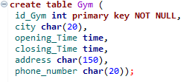

Рисунок 2 Таблица Gym

1. Создадим таблицу Clients:

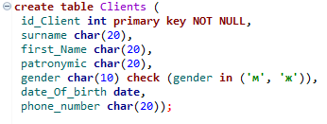

Рисунок 3 Таблица Clients

1. Создадим таблицу GymMembership:

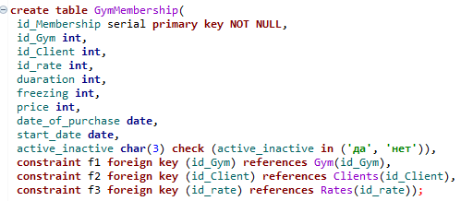

Рисунок 4 Таблица GymMembership

1. Создадим таблицу Employees:

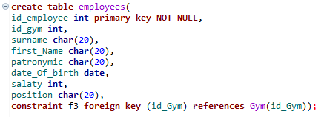

Рисунок 5 Таблица Employees

1. Создадим таблицу Store:

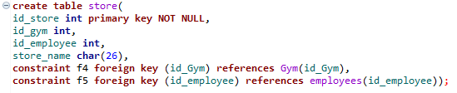

Рисунок 6 Таблица Store

1. Создадим таблицу Products:

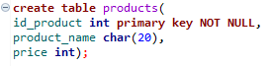

Рисунок 7 Таблица Products

1. Создадим таблицу Productstore:

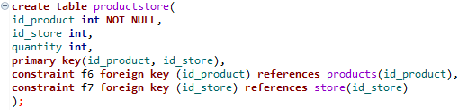

Рисунок 8 Таблица Productstore

1. Создадим таблицу Groups:

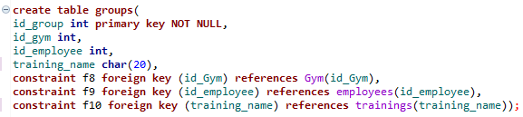

Рисунок 9 Таблица Groups

1. Создадим таблицу Groupclient:

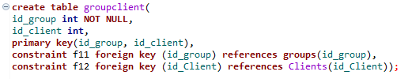

Рисунок 2 Таблица Groupclient

1. Создадим таблицу Individualtr:

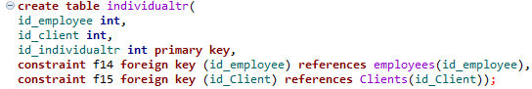

Рисунок 10 Таблица Individualtr

1. Создадим таблицу Schedule:

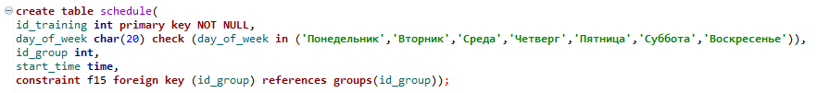

Рисунок 11 Таблица Schedule

1. Создадим таблицу Trainings:



Рисунок 12 Таблица Trainings

# 4.3. Разработка запросов

1. Создадим триггер-функцию, которая будет проверять конфликт записей в таблице schedule, чтобы одна группа не могла быть записана на один день и одно время.

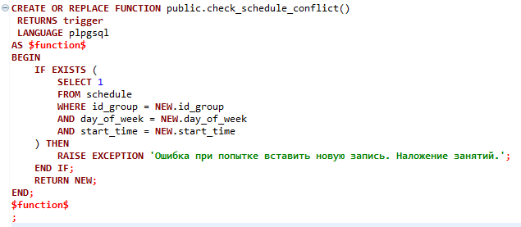

Рисунок 13 Триггер check_schedule_conflict

1. Второй триггер будет удалять устаревшие записи из таблицы productstore, например в случае закрытия магазина в зале

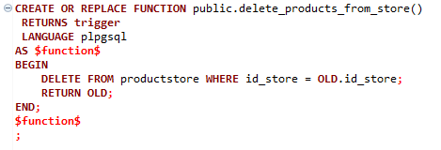

Рисунок 14 Триггер delete_products_from_store

1. Первая функция будет подсчитывать количество клиентов в спортзале по ID спортзала.

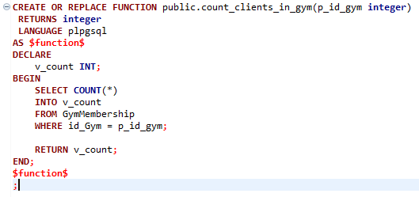

Рисунок 15 count_clients_in_gym

1. Вторая функция будет проверять наличие товара в магазине.

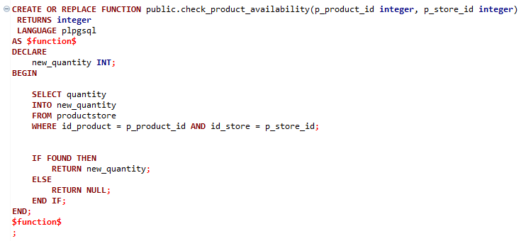

Рисунок 16 Функция check_product_avalibility

1. Первая процедура получает названия всех тренировок, которые проходят в спортзале в определенный день

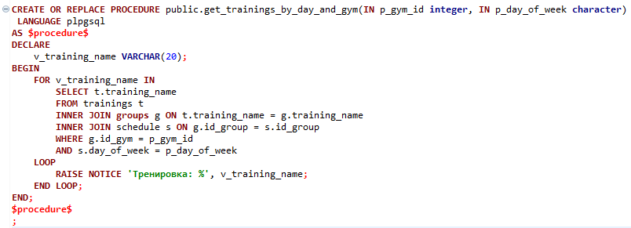

Рисунок 17 Процедура get_trainings_by_day_and_gym

1. Вторая процедура будет осуществлять вставку новых строк в таблицу clients

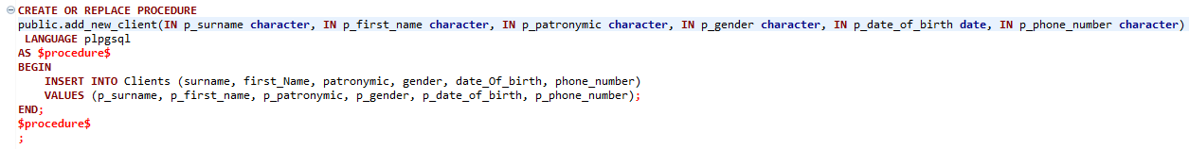

Рисунок 18 Процедура add_new_client

1. ABC анализ

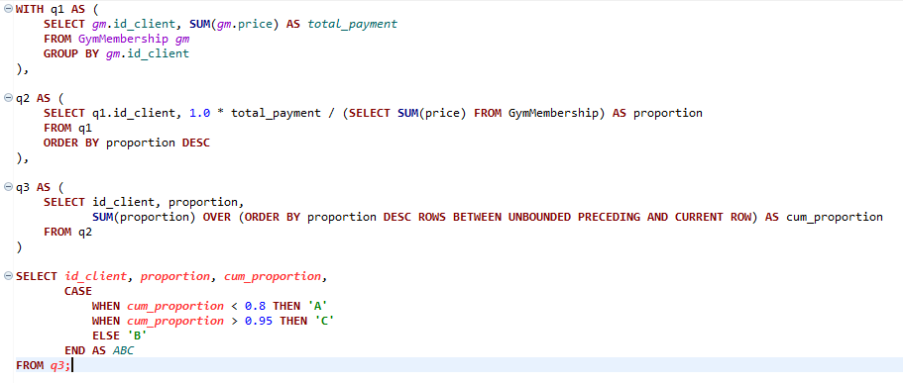

Рисунок 19 ABC анализ

# 5. Заключение

В результате выполнения работы был проведён анализ экономической предметной области на примере сети спортивных залов: была описана организационно-штатная структура спортивных залов с выделением структурных подразделений, соответствующих им должностей и выполняемыми функциями, были описаны информационные потребности для работников, являющихся пользователями БД. Так же был проведен анализ документооборота описываемой предметной области. На этом основании были выделены ограничения, накладываемые на реализованную базу данных.

При проектировании базы был проведен анализ входных и выходных документов, с учетом ограничений и реквизитов документов были выделены информационные объекты БД и предполагаемые атрибуты этих объектов.

Сформированные сущности были приведены в 3НФ. Между нормализованными сущностями были выделены связи “один-ко-многим”. На основании информации о связях между объектами построена ERD-диаграмма “сущность-связь”, определены типы данных для атрибутов всех объектов БД.

После проектирования в ходе машинной реализации в среде СУБД PostgreSQL были созданы таблицы, соответствующие ранее выделенным объектам и сформирована схема данных, аналогичная диаграмме “сущность-связь”.